# Web实验REST API设计说明

## 一、技术说明

本次实验没有使用C#语言，没有使用前两次设计好的数据库、程序和界面，重新开始。后端采用Java开发，使用Spring Boot框架，MyBatis实现数据库的增删改查操作，用MySQL设计数据库；前端使用JavaScript开发，使用Vue框架，采用Element UI组件库进行开发。

## 二、后端代码说明

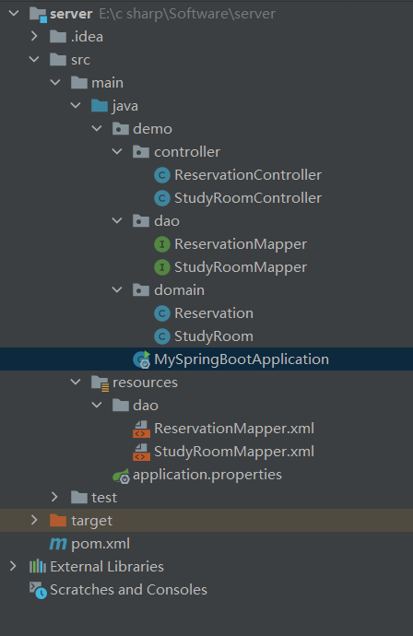

application.properties提供的是连接数据库的信息。

MySpringBootApplication是SpringBoot的引导类，该类中的main方法会启动服务器，本程序搭建的是本地服务器。

domain中的类是对数据实体的封装，其中Reservation是预约记录信息，StudyRoom是自习室信息。

demo.dao和resources.dao是对数据库的增删改查操作，结合MyBatis使用。首先在demo.dao的类中声明接口方法，再在resources.dao相应的类中执行SQL语句。示例代码如下：





controller中的类封装的是相应的API接口，采用REST风格设计。主要是采用三个注解进行设计，@CrossOrigin解决跨域问题，因为采用的是本地服务器，本地服务器是8080端口，web就需要是8081端口，访问的话会出现跨域问题；@RequestMapping("/reservation")声明对外的API接口，该接口就是REST风格，REST风格就是将网络上的实体看成一个个资源，通过访问URI获取，以及通过Get、Post、Put、Delete进行资源操作。示例代码如下：

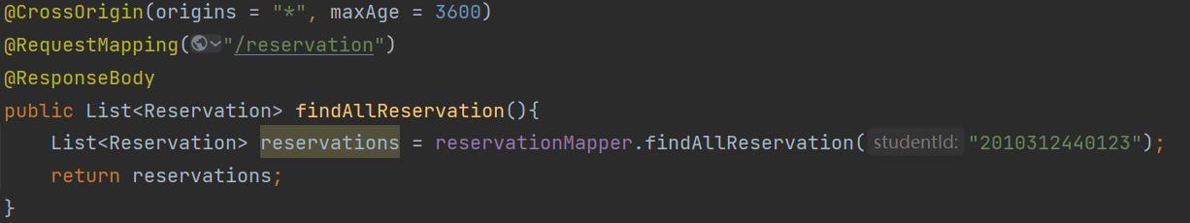

## 三、前端代码说明

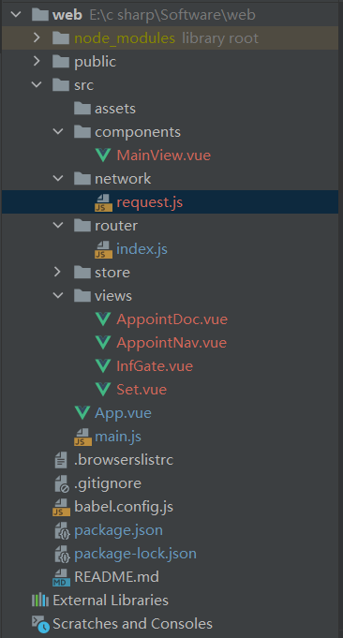

router中index.js是路由信息。

network中request.js封装网络请求的基本配置信息。

App.vue是主组件，MainView.vue是总体框架，说明了标题栏和侧栏，根据侧栏菜单选择不同，主界面显示不同组件。主线面的组件有4个，分别是InfGate，AppointNav，AppointDoc，Set。

InfGate：显示当天预约人数变化情况，采用饼状图显示，目前数据未绑定。

AppointNav：预约导航栏，根据信息查询相应座位信息进行预约。

AppointDoc：个人预约信息展示。

Set：进行相关个人信息设置，目前还未完成该界面。

通过接口访问数据库资源示例代码如下：

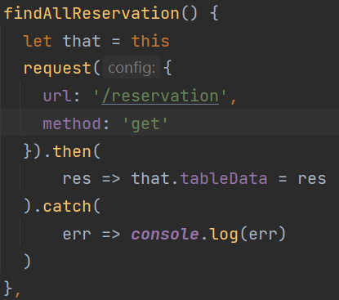

## 四、成果展示

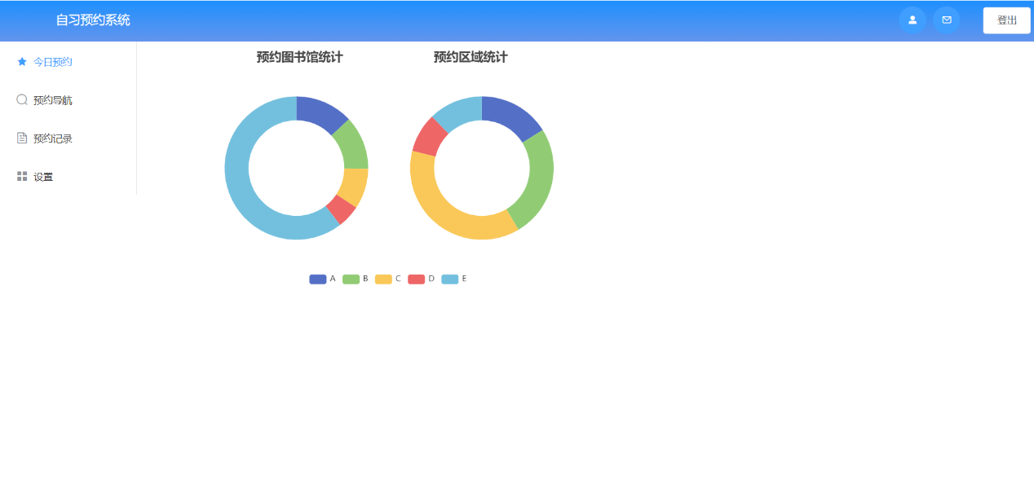今日预约界面展示：

预约导航界面展示，点击相应按钮显示相应信息，也可直接输入信息查询。

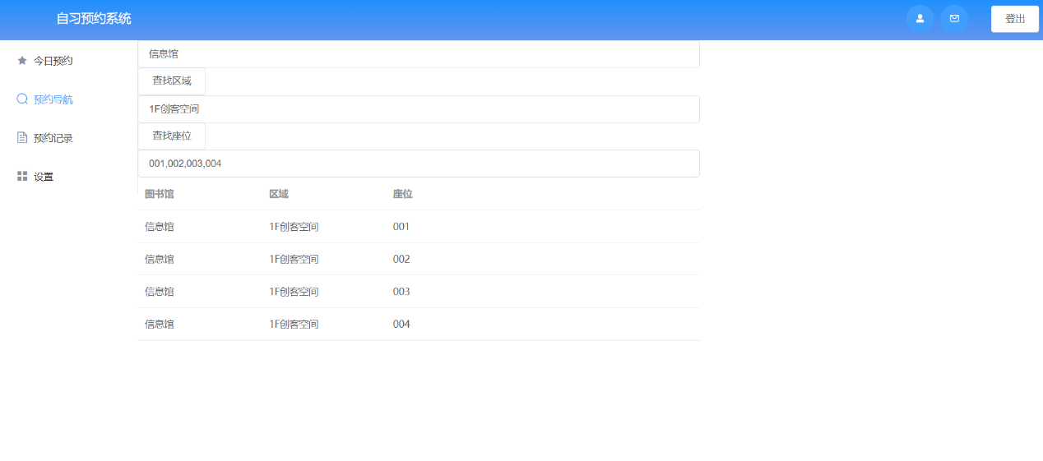

预约记录界面展示，查询用户预约信息。

